AZIONE 2.8.1 PISTE CICLABILI E PROGETTI DI MOBILITÀ “DOLCE” E CICLOPEDONALE
MODELLO DI AUTODICHIARAZIONE CLIMATE PROOFING
ADATTAMENTO AI CAMBIAMENTI CLIMATICI
FASE – SCREENING

Dichiarazione sostitutiva di atto di notorietà
(artt. 46 e 47 D.P.R. 28 dicembre 2000, n. 445)

Il/La Sottoscritto/a Cognome ___________________Nome________________________________
Nato/a ___________________________Provincia _______________________ il ______________
(in alternativa per Stato estero: Nato in _________________________________ il __________) Residente in ___________________________ Provincia __________________________________
(in alternativa per Stato estero: Residente in __________________ città _____________________)
CAP _________________ Indirizzo ___________________________________n._______________
Codice Fiscale ____________________________________
consapevole delle sanzioni penali previste in caso di dichiarazioni non veritiere e di falsità negli atti di cui all’art. 76 del D.P.R. 28 dicembre 2000, n. 445 e della conseguente decadenza dei benefici di cui all’art. 75 del citato decreto, in qualità di LEGALE RAPPRESENTANTE/SOGGETTO DELEGATO dell’ENTE/IMPRESA_______________________Codice Fiscale ______________________________

SEDE LEGALE
Comune ________________________________________________ Prov. ________ (in alternativa per Stato estero: Stato estero _________________________________ Città estera ___________________________________________________________)
CAP _________________ Indirizzo ___________________________n.__________ Telefono __________________ Indirizzo PEC _________________________________________________
E-mail ____________________

In relazione al progetto candidato nell’ambito dell’Azione 2.8.1 Piste ciclabili e progetti di mobilità “dolce” e ciclopedonale del PR FESR 2021-2027

DICHIARA CHE:

l’operazione oggetto di finanziamento (scegliere una sola opzione):

Caso 1
☐ è un intervento assoggettato a procedura di valutazione di impatto ambientale (screening/VIA) ai sensi della normativa vigente.

OPPURE
Caso 2
☐ è necessario condurre l’analisi di vulnerabilità, in ottemperanza al paragrafo 3.3 del documento “Orientamenti tecnici per infrastrutture a prova di clima nel periodo 2021-2027 (Comunicazione 2021/C 373/01)”. A tal fine è necessario procedere ad una prima analisi (Screening) in funzione della tipologia specifica del Progetto (sensibilità) e del territorio in cui esso ricade (esposizione), secondo le indicazioni contenute all’allegato 1.

Nel caso 2, effettuata l’analisi di vulnerabilità, secondo le indicazioni di cui all’allegato 1, si dichiara che la propria proposta progettuale ricade nella/e macro-azione/i della matrice rischi/azioni (vedi Allegato 1 - tabella 2/colonna 2):
...........................................................
............................................................
............................................................

di conseguenza, facendo riferimento esclusivamente ai rischi climatici di pertinenza del progetto (compresi eventuali eventi meteorologici estremi), risulta che:
☐ tutti gli ambiti di rischio pertinenti al progetto, compresi gli eventi meteorologici estremi (es: grandine, trombe d’aria, fulmini), hanno una classe di rischio: molto bassa (verde) bassa (giallo), non applicabile (grigia) o indicata come “D = la macro-azione ha un effetto diretto per la riduzione del rischio” o "I = la macro-azione ha un effetto indiretto per la riduzione del rischio” e di conseguenza il progetto non necessita di ulteriore analisi dettagliata;
☐ almeno un ambito di rischio pertinente al progetto, compresi gli eventi meteorologici estremi (es: grandine, trombe d’aria, fulmini), ha una classe di rischio: media (arancione) o alta (rosso) e di conseguenza il progetto necessita di ulteriore analisi dettagliata.

Luogo e data Firma e timbro

ALLEGATO 1 METODOLOGIA PER L’ANALISI DI VULNERABILITA’

Per i progetti che ricadono nell’Azione 2.8.1 Piste ciclabili e progetti di mobilità “dolce” e ciclopedonale, si riportano di seguito le indicazioni per effettuare la fase di screening.

Step 1. Individuazione dell’area in cui è collocato il progetto
Individuare l’area omogenea in cui è collocato il progetto, tra le seguenti (aiutandosi se necessario con questo link:
https://ambiente.regione.emilia-romagna.it/it/cambiamenti-climatici/gli-strumenti/forum-regionale-cambiamenti-climatici/scenari-climatici-regionali-per-aree-omogenee-1/scenari-climatici-regionali-per-aree-omogenee):
- Crinale
- Collina
- Pianura
- Urbano
- Costa

Step 2. Individuazione dei rischi climatici da considerare
In base all’area omogenea in cui si colloca il progetto, si possono individuare i rischi climatici più significativi in funzione alle caratteristiche specifiche del progetto.
A titolo esemplificativo e non esaustivo, nella tabella 1 si riportano i potenziali rischi climatici da prendere in considerazione a seconda dell’area omogenea in cui si colloca il progetto.

Tabella 1. Rischi climatici per aree omogenee
Area omogenea in cui si colloca il progetto | Rischio climatico da considerare
Crinale | Incendi boschivi
 | Dissesto idrogeologico (Frane)
Collina | Incendi boschivi
 | Dissesto idrogeologico (Frane)
 | Minore disponibilità e qualità idrica (per eventuali verde accessorio)
Pianura | Incendi boschivi
 | Dissesto idrogeologico (Alluvioni)
 | Minore disponibilità e qualità idrica (per eventuali verde accessorio)
Costa | Incendi boschivi
 | Dissesto idrogeologico (Alluvioni)
 | Minore disponibilità e qualità idrica (per eventuali verde accessorio)
 | Arretramento linea di costa
Urbano | Dissesto idrogeologico (Alluvioni/Frane)
 | Minore disponibilità e qualità idrica (per eventuali verde accessorio)

Inoltre, su tutto il territorio regionale, si consiglia di valutare eventuali potenziali effetti sul progetto derivanti da eventi meteorologici estremi (es: grandine, trombe d’aria, fulmini) non già previsti nella tabella 2, dichiarando se, in funzione del livello di rischio supposto, è necessario procedere con l’analisi dettagliata di cui al modello 4.
STEP 3 Individuazione delle classi di rischio
Per gli ambiti di rischio identificati in base alla localizzazione del progetto, come da tabella 1, individuare nella tabella 2 la classe di rischio corrispondente per i settori e le macro-azioni pertinenti al progetto.
Tabella 2. MATRICE RISCHI AZIONI RELATIVA ALL’AZIONE 2.8.1 PISTE CICLABILI E PROGETTI DI MOBILITÀ “DOLCE” E CICLOPEDONALE
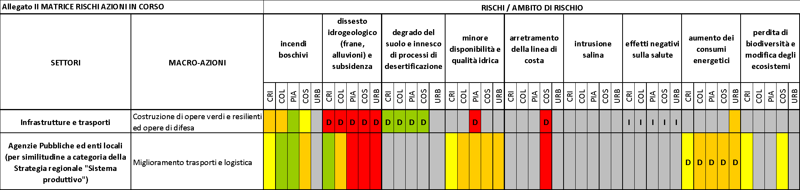
Classi di rischio
grigio | Non applicabile
verde | rischio molto basso
giallo | rischio basso
arancione | rischio medio
Arancione D la macro-azione ha un effetto diretto per la riduzione del rischio | rischio basso
rosso | rischio alto
Se il rischio indicato è:
- “Non applicabile/Molto Basso/Basso” la valutazione si conclude con la fase di screening;
- “Medio/alto” sarà necessario proseguire con l’analisi dettagliata dell’adattamento ai cambiamenti climatici del progetto.

